BÀI 1: ĐƠN THỨC VÀ ĐA THỨC NHIỀU BIẾN

1. ĐƠN THỨC VÀ ĐA THỨC
Hoạt động 1 trang 6 sgk Toán 8 tập 1 CTST
Một số biểu thức được phân chia thành các nhóm như dưới đây…
Đáp án:
a) - Các biểu thức ở nhóm A chỉ chứa các phép tính nhân và luỹ thừa đối với biến.
- Các biểu thức ở nhóm B và nhóm C chứa các phép tính khác (cộng, trừ, chia, khai căn).
b) Các biểu thức ở nhóm A và nhóm B không chứa các phép tính nào khác ngoài các phép tính cộng, trừ, nhân và luỹ thừa (đối với biến).

Thực hành 1 trang 7 sgk Toán 8 tập 1 CTST
Cho các biểu thức sau…
Đáp án:
a) Các đơn thức là: $\frac{4πr^{3}}{3}$; $\frac{p}{2π}$; 0; $\frac{1}{\sqrt{2}}$
b) Các đơn thức ở trên là những đa thức có một hạng tử.
Đa thức ab - $πr^{2}$ có hai hạng tử.
Đa thức x³ – x + 1 có ba hạng tử.
Biểu thức x - $\frac{1}{y}$ không phải là đa thức.

Vận dụng 1 trang 7 sgk Toán 8 tập 1 CTST
Một bức tường hình thang có cửa sổ hình tròn với các kích thước như hình...
Đáp án:
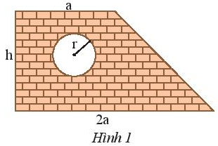
a) Biểu thức biểu thị diện tích bức tường là:
S = $\frac{1}{2}$(a+2a).h - $π$.r² = $\frac{3}{2}$ah – $π$.r² (m²)
b) Thay a = 2 ; h = 3 và r = 0,5 vào S ta được:
S = $\frac{3}{2}.$ 2 . 3 – $π$.0,5² = 8,215 (m²)

2. ĐƠN THỨC THU GỌN
Hoạt động 2 trang 8 sgk Toán 8 tập 1 CTST
Để tính thể tích hình hộp chữ nhật ở hình 2, bạn An viết…
Đáp án:
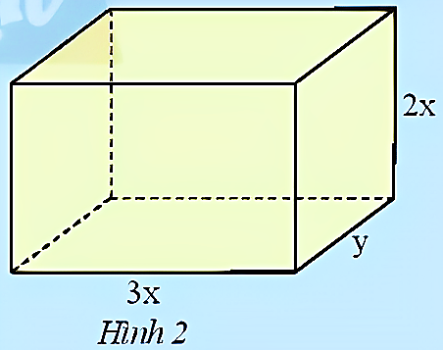
Hai kết quả đều đúng. Tuy nhiên kết quả của Tâm được viết gọn hơn (ít thừa số hơn, 3 thừa số thay vì 5 thừa số).

Thực hành 2 trang 9 sgk Toán 8 tập 1 CTST
Thu gọn các đơn thức sau đây. Chỉ ra hệ số và bậc của chúng...
Đáp án:
a) 12xyx = 12x²y
- Có hệ số là 12
- Bậc là 4.
b) -y(2z)y = -2y²z
- Có hệ số là -2
- Bậc là 3
c) x³yx = x⁴y
- x⁴y hệ số là 1;
- Bậc là 5
d) 5x²y³z⁴.y = 5x²y⁴z⁴
- Hệ số: 5
- Bậc là 10

3. CỘNG TRỪ ĐƠN THỨC ĐỒNG DẠNG
Hoạt động 3 trang 8 sgk Toán 8 tập 1 CTST
Cho hai hình chữ nhật A và B có các kích thước như hình...
Đáp án:
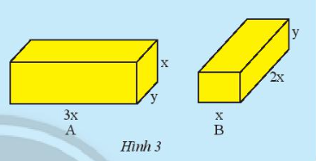
a) 3x.y.x + x.2x.y = 3x²y + 2x²y = (3+2)x²y = 5x²y
b) 3x.y.x – x.2x.y = 3x²y – 2x²y = (3-2).x².y = x²y

Thực hành 3 trang 10 sgk Toán 8 tập 1 CTST
Mỗi cặp đơn thức sau có đồng dạng không? Nếu có, hãy tìm tổng...
Đáp án:
a) xy và -6xy là hai đơn thức đồng dạng;
- xy + (–6xy) = −5xy;
- xy – (–6xy)= 7xy;
b) 2xy và xy² là hai đơn thức không đồng dạng.
c) -4yzx² và 4x²yz là hai đơn thức đồng dạng.
- -4yzx² + 4x²yz= 0
- -4yzx² – 4x²yz=-8x²yz

4. ĐA THỨC THU GỌN
Hoạt động 4 trang 10 sgk Toán 8 tập 1 CTST
Cho hai đa thức….
Đáp án:
Giá trị của A tại x = -2; y = $\frac{1}{3}$ là:
5.(-2)² – 4 .(-2). $\frac{1}{3}$ + 2.(-2) – 4.(-2)² + (-2). $\frac{1}{3}$ = 20 + $\frac{8}{3}$ – 4 – 16 - $\frac{2}{3}$ = 2
Giá trị của B tại x =-2; y = $\frac{1}{3}$ là (-2)² - 3 .(-2).$\frac{1}{3}$ +2.(-2) = 4 + 2 – 4 = 2
Vậy giá trị của hai đa thức tại x = -2 ; y = $\frac{1}{3}$ bằng nhau

Thực hành 4 trang 10 sgk Toán 8 tập 1 CTST
Thu gọn và tìm bậc của mỗi đa thức sau:...
Đáp án:
a) A = x -2y + xy - 3x + y² = y² + xy – 2x – 2y
$⇒$bậc của A là 2.
b) B = xyz – x²y + xz - $\frac{1}{2}$xyz + $\frac{1}{2}$xz
B = $-\frac{1}{2}$xyz – x²y + $\frac{3}{2}$xz
$⇒$ bậc của B là 3.

Thực hành 5 trang 10 sgk Toán 8 tập 1 CTST
Tính giá trị của đa thức...
Đáp án:
A = 3x²y – 5xy - 2x²y – 3xy = (3x²y - 2x²y) +(– 5xy – 3xy) = x²y – 8xy
Thay x = 3 và y = -$\frac{1}{2}$ vào A ta được:
A = 3²$.\left(-\frac{1}{2}\right)-8.3.\left(-\frac{1}{2}\right)$ = $\frac{15}{2}$

Vận dụng 2 trang 11 sgk Toán 8 tập 1 CTST
Cho hình hộp chữ nhật có các kích thước như Hình 4 (tính theo cm)...
Đáp án:
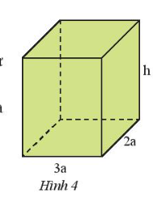
a) Biểu thức tính thể tích của hình hộp chữ nhật:
V = 6a²h
Biểu thức tính diện tích xung quanh:
S = 10ah
b) Khi a = 2 cm; h = 5 cm thì:
V = 6.2².5 = 120 cm³ ;
S = 10.2.5 =100 cm²

BÀI TẬP CUỐI SGK
Bài 1. Trang 11 trang 11 sgk Toán 8 tập 1 CTST
Chỉ ra các đơn thức, đa thức trong các biểu thức sau:...
Đáp án:
- Các đơn thức là: -3; 2z; -10x²yz
- Các đa thức là: -3; 2z; $\frac{1}{3}$xy + 1;-10x²yz; 5x - $\frac{z}{2}$

Bài 2. Trang 11 trang 11 sgk Toán 8 tập 1 CTST
Thu gọn các đơn thức sau. Chỉ ra hệ số, phần biến và bậc của mỗi đơn thức...
Đáp án:
- 5x.y.x = 5x²y
+ có hệ số: 5
+ Phần biến: x²y
+ bậc: 3
- -xyz$\frac{2}{3}$y = $-\frac{2}{3}$xy²z
+ có hệ số: $-\frac{2}{3}$
+ Phần biến: xy²z
+ bậc: 4
- -2x².($-\frac{1}{6}).$x= $\frac{1}{3}$x³
+ có hệ số: $\frac{1}{3}$
+ Phần biến: x³
+ bậc: 4

Bài 3. Trang 11 trang 11 sgk Toán 8 tập 1 CTST
Thu gọn và tìm bậc của mỗi đa thức sau:...
Đáp án:
a) M= x – 3 – 4y + 2x – y = 3x – 5y – 3 $⇒$ Bậc của đa thức là: 1
b) N = -x²t + 13t³ + xt² + 5t³ – 4 = 18t³ – x²t + xt² – 4 $⇒$ Bậc của đa thức là: 3

Bài 4. Trang 11 trang 11 sgk Toán 8 tập 1 CTST
Tính giá trị của đa thức....
Đáp án:
P = 3xy² – 6xy + 8xz + xy² – 10xz = 4xy² – 6xy -2xz
Tại x =-3; y =$-\frac{1}{2}$; z = 3, ta có:
P = 4.(-3).${(-\frac{1}{2})}^{2}$ -6.(-3) . $(-\frac{1}{2}) -$2.(-3).3 = -3 – 9 + 18 = 6

Bài 5. Trang 11 trang 11 sgk Toán 8 tập 1 CTST
Viết biểu thức biểu thị thể tích V và diện tích xung quanh S của hình hộp...
Đáp án:
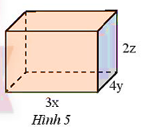
Biểu thức biểu thị thể tích V và diện tích xung quanh S của hình hộp chữ nhật trong Hình 5 là:
V = 3x.4y.2z = 24xyz;
S = 2.3x.2z + 2.4y.2z = 12xz + 16yz
Khi x = 4 cm; y = 2cm; z = 1 cm, ta có:
V = 24.4.2.1 = 192 (cm³);
S = 12.4.1 + 16. 2. 1 = 48 + 32 = 80 (cm²)

